Pengelolaan Memo Request (MR) diGSAdmin dan IT Admin

Table of Contents

Pendahuluan 2

Alur MR di GS Admin dan IT Admin 2

Status MR 3

Jenis Notifikasi MR 4

Melihat Daftar dan Status MR 4

Notifikasi MR 6

Menentukan Proses Pemenuhan Barang GS 7

Persetujuan GS Supervisor 7

Menentukan Proses Pemenuhan Barang IT 9

Melampirkan Dokumen Pendukung 11

Mengirim ke GS Procurement 12

# Pendahuluan

Ketika MR sudah disetujui oleh Pimpinan Cabang, maka selanjutnya MR dapat diproses oleh IT Admin (untuk tipe MR IT items) atau GS Admin (untuk tipe MR general items).

# Alur MR di GS Admin dan IT Admin



User GS Admin atau IT Admin

* Memonitor daftar MR yang dikirim dari Cabang dan sudah mendapat persetujuan Pimpinan Cabang
* Membuka MR untuk di-review
* Menentukan pemenuhan untuk setiap item barang di MR apakah dari Procurement atau Transfer/Movement
* Kirim ke GS atau IT Supervisor untuk persetujuan
* Khusus tipe permintaan IT , IT Admin mengisi perkiraan harga barang dan meminta persetujuan MR ke IT Manager

User GS atau IT Supervisor

* Jika pemenuhan Procurement
  + Kirim ke GS Procurement untuk pembuatan PO
* Jika pemenuhan melalui Transfer/Movement
  + Kirim ke FA Management jika barang berupa Fixed Asset
  + Kirim ke Stock Management jika barang berupa Stock Inventory
* Khusus untuk barang Stock Inventory, jika pengirim adalah dari bagian Stock Management dan tipe permintaan adalah Procurement Stock Inventory maka MR dikirim ke GS Procurement untuk pembuatan PO pembelian Stock Inventory
* Ketika MR sudah disetujui oleh IT Manager
  + Mengisi lampiran persetujuan IT Manager
  + Mengirim MR tersebut ke GS Procurement untuk pembuatan PO

User GS Procurement

* Jika Request Type FA:
  + membuat dokumen PO pembelian FA berdasarkan detail MR
* Jika Request Type Stock:
  + membuat dokumen PO pembelian stock inventory berdasarkan detail MR

User Stock Management

* Melihat saldo stock sesuai permintaan MR
* Jika saldo cukup
  + melakukan distribusi stock ke Cabang sesuai permintaan MR dengan membuat dokument Outlog
* Jika saldo tidak cukup
  + Membuat MR pembelian Stock untuk dibuatkan PO oleh GS Procurement

User FA Management

* Membuat dokumen FA Transfer sesuai permintaan detail MR

# Status MR

Ada beberapa status dokumen MR selama diproses sbb:

|  |  |
| --- | --- |
| Status | Keterangan |
| Draft | MR baru dibuat oleh staf Cabang, bisa diedit, delete oleh user ybs |
| Sent to Branch Head | MR sudah di kirim ke Pimpinan Cabang, tidak bisa diedit,delete oleh staf Cabang, hanya bisa dilakukan proses approval oleh Pimpinan Cabang |
| Approved by Branch Head | MR sudah disetujui oleh Pimpinan Cabang dan terkirim ke GS Admin atau IT Admin untuk proses selanjutnya (pemenuhan) |
| Is Done | Flag apakah MR sudah selesai diproses pemenuhannya |
| Processing | MR dikirim ke GS Procurement untuk pembuatan PO atau ke FA Management untuk proses movement |

# Jenis Notifikasi MR

|  |  |
| --- | --- |
| Notifikasi | Keterangan |
| Draft | MR draft, masih bisa diedit dan delete |
| MR Sent to Branch Head | MR terkirim ke Pimpinan Cabang, tidak bisa diedit dan delete |
| MR Branch Approved | MR sudah disetujui Pimpinan Cabang dan perlu proses selanjutnya, yaitu Pembuatan PO, Movement Asset, atau Inventory Outlog |
| Reject | MR ditolak, tidak bisa dilanjutkan |
| Cancel | MR dibatalkan, bisa diedit untuk perbaikan dan dikirim ulang |

# Melihat Daftar dan Status MR

Klik **Menu MR🡪 List MR** untuk melihat semua MR yang memiliki status sesuai dengan hak masing-masing user.

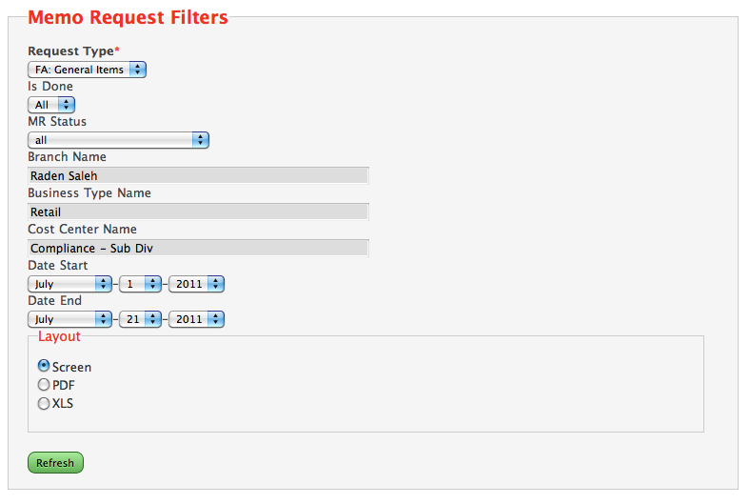

Kolom MR Filters digunakan untuk memfilter tampilan MR sesuai dengan kriteria sbb

|  |  |
| --- | --- |
| Kriteria Filter | Keterangan |
| Request Type | Memfilter Jenis permintaan barang |
| Is Done | Memfilter MR yang sudah done, masih outstanding, atau kedua-duanya |
| MR Status | Memfilter MR sesuai dengan status nya |
| Branch | Memfilter MR sesuai dengan Branch pemintanya |
| Business Type | Memfilter MR sesuai dengan Business Type |
| Cost Center | Memfilter MR sesuai dengan Cost Center |
| Date Start | Memfilter MR yang memiliki tanggal lebih dari tanggal ini |
| Date End | Memfilter MR yang memiliki tanggal kurang dari tanggal ini |
| Layout | Menampilkan hasil daftar MR di layar, file PDF, atau file XLS |

Klik **Submit** untuk melihat MR yang sesuai dengan kriteria filter yang ditentukan.

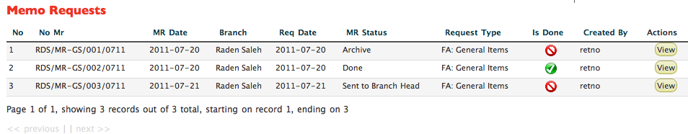

Halaman Daftar MR memiliki beberapa kolom sbb:

|  |  |
| --- | --- |
| Kolom | Keterangan |
| Id | Nomor urut |
| No | Nomor MR |
| MR Date | Tanggal MR |
| Branch | Cabang peminta |
| Req. Date | Tanggal pemenuhan yang dikehendaki |
| MR Status | Status MR terakhir |
| Request Type | Jenis barang yang diminta, FA IT Items , FA General Items, atau Stock Inventory |
| Is Done | Apakah MR ini sudah selesai dipenuhi atau belum |
| Created by | User yang membuat |
| Action | Tombol **View** untuk melihat MR |

# Notifikasi MR

Ketika User GS Admin login ke sistem maka akan terlihat tampilan notifikasi di halaman depan jika ada MR yang perlu diproses.

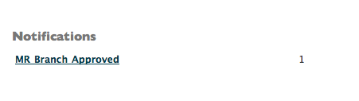

User GS dapat men-click link notifikasi yang terkait (dalam hal ini MR) untuk menampilkan semua daftar MR yang perlu diproses.

# Menentukan Proses Pemenuhan Barang GS

Setelah MR dibuka, User GS Admin dapatmenentukan proses pemenuhansetiapbarang yang dimintapada MR apakahmelalui procurement atau movement.

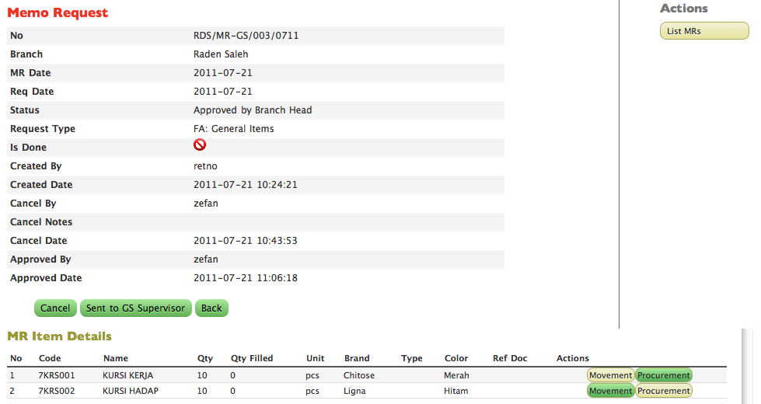

Padasetiapbaris MR Item detail terdapattombolpilihan Movement dan Procurement.

Untukmemenuhipermintaanbarangmelaluipembelianbaru, klik**Procurement**.

Untukmemenuhipermintaanbarangmelaluimutasibarangdaricabanglain, kliktombol**Movement**.

Setelahitukliktombol**Sent to GS Supervisor**untukmendapatpersetujuan.

# Persetujuan GS Supervisor

Ketika user GS Supervisor login makaakanterdapatnotifikasijikaada MR yang perludisetujui yang dikirimdari GS Admin.

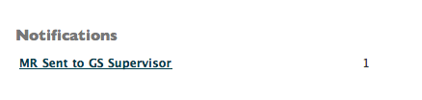

User GS Supervisor dapat men-click link notifikasi yang terkait (dalam hal ini MR) untuk menampilkan semua daftar MR yang perlu disetujui.

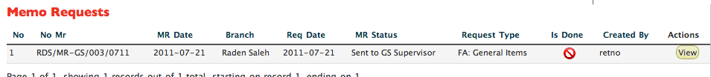

Klik tombol View untuk membuka MR yang akan disetujui. Selanjutnya akan muncul halaman sebagai berikut:

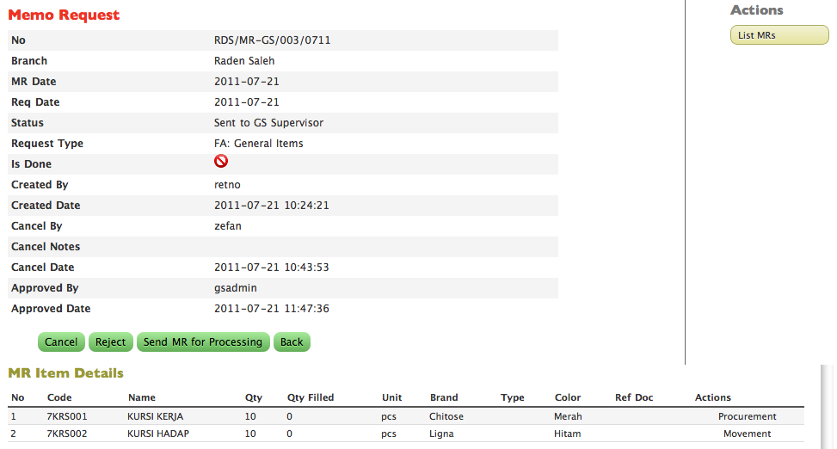

Pada halaman tersebut, user GS Supervisor dapat melakukan beberapa hal:

Klik tombol **Cancel** untuk membatalkan permintaan MR dan membuat status MR menjadi Draft sehingga dapat diedit lagi oleh user di Cabang.

Klik tombol **Reject** untuk menolak permintaan MR dan membuat status MR menjadi Reject sehingga tidak dapat dilanjutkan dan harus di Archive oleh user cabang.

Klik tombol **Send MR for Processing** untuk menyetujui permintaan MR dan membuat status MR menjadi Processing sehingga dapat dilanjutkan untuk diproses lebih lanjut oleh user GS Procurement untuk pembuatan PO atau FA Management untuk pembuatan FA Movement.

# Menentukan Proses Pemenuhan Barang IT

Setelah MR dibuka, User IT Admin dapatmenentukan proses pemenuhansetiapbarang yang dimintapada MR apakahmelalui procurement atau movement.

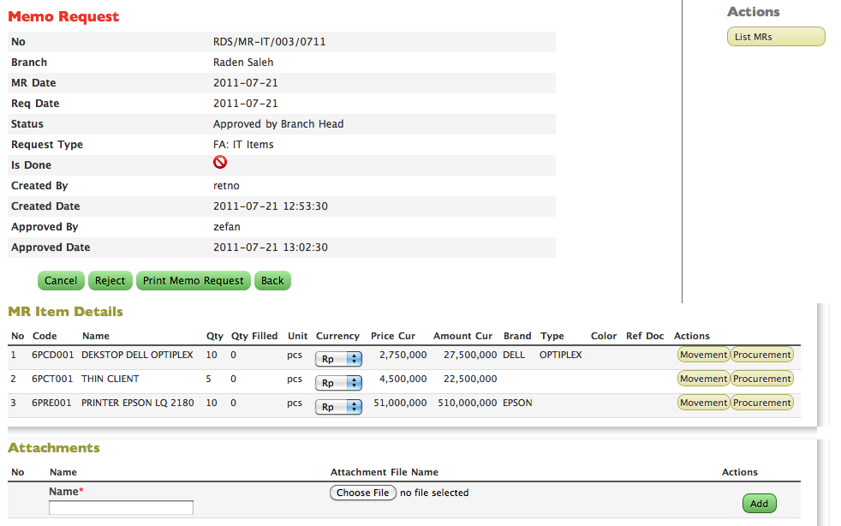

Pada setiap baris MR Item detail terdapat tombol pilihan Movement dan Procurement.

Untuk memenuhi permintaan barang melalu ipembelian baru, klik **Procurement**.

Untuk memenuhi permintaan barang melalui mutasi barang dari cabang lain, klik tombol **Movement**.

Khusus untuk tipe permintaan MR IT items, user IT Admin perlu memasukkan perkiraan harga item untuk dimintakan persetujuan ke IT Manager berikut mata uang yang akan digunakan untuk pembelian barang.

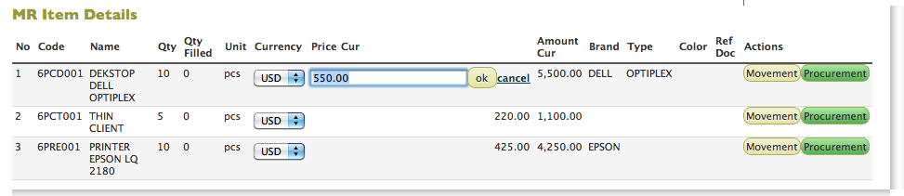

Untuk mengedit perkiraan harga barang, klik pada harga di kolom **Price Cur**. Lalu ketikkan harga yang dimaksud dan klik tombol **OK**.

Untuk mengubah mata uang, pilih pada pilihan mata uang pada kolom **Currency**.

Untuk mengedit dan menambahkan catatan, klik pada kolom **Notes** yang terdapat pada bagian bawah halaman, lalu isikan catatan yang diperlukan. Klik **OK** untuk menyimpan perubahan.

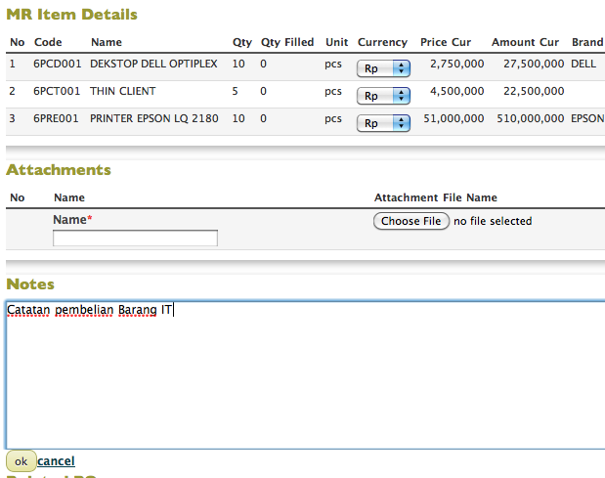

Setelah semua data dimasukkan dengan benar, klik tombol **Print Memo Request** untuk mencetak MR dan meminta persetujuan tertulis dari IT supervisor.MR dalam format PDF sehingga dapat dicetak secara hardcopy maupun attachment email ke IT Manager.

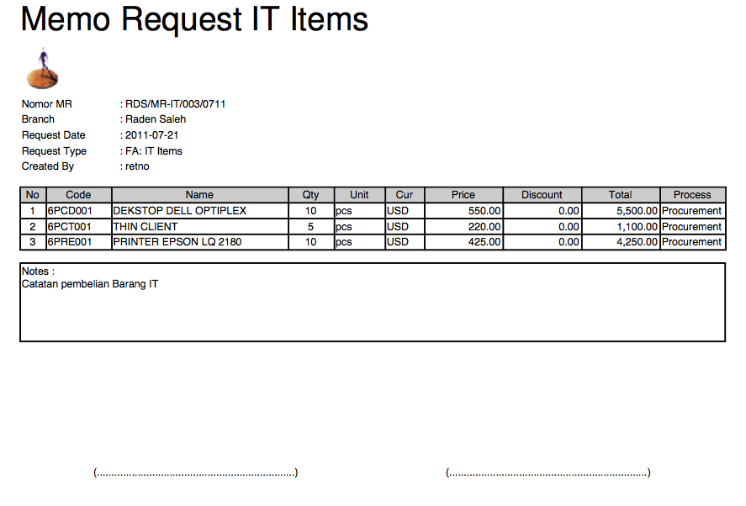

# Melampirkan Dokumen Pendukung

Ketika sudah mendapat persetujuan dari IT manager, user IT Admin dapat melampirkan hasil scan persetujuan tersebut atau screenshoot email dari IT manager.

Pada bagian **Attachments** halaman MR:

Isikan nama lampiran pada kolom Name, misalnya Persetujuan IT manager.

Klik tombol **Choose File** untuk memilih file yang akan dilampirkan.

Ulangi untuk lampiran file berikutnya.

Klik tombol **View** pada baris attachment untuk melihat hasil lampiran.

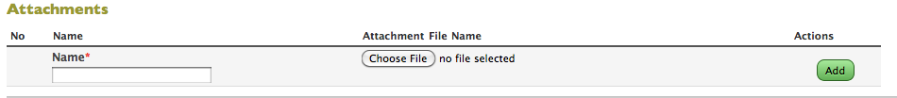

# Mengirim ke GS Procurement

Ketika lampiran persetujuan dari IT Supervisor sudah ditambahkan, klik tombol Approved by IT for Processing untuk mengirimkan MR ke user Procurement untuk pembuatan PO atau IT Management untuk pembuatan Movement sesuai dengan jenis pemenuhan yang sudah ditentukan.

Status MR berubah menjadi **Processing**.